Цветы и насекомые. 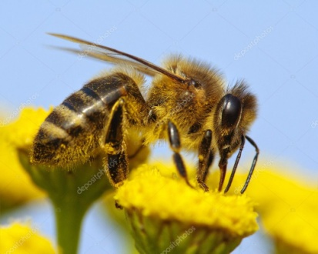
Уважаемые родители!
Предлагаем вам совместно с детьми побеседовать на тему «Цветы и насекомые». Дать первичные представления о насекомых (бабочка, майский жук, божья коровка, стрекоза и др.). Закрепить вместе со своим ребенком знания о различных насекомых, которые более интересны для малыша, также рассказать, что нельзя (не рвать и не брать в рот растения и пр.). Привлекать внимание детей к рассматриванию насекомых и цветов на улице, в огороде. Побуждать задумываться над тем, чем питаются насекомые, какую пользу они приносят. Также побуждать детей находить взаимосвязь между насекомыми и цветами.
При обсуждении темы «Цветы и насекомые»: составить описательный рассказ по картинкам
https://drive.google.com/file/d/1EJJLM9xRhzeF1ii2p2On8nm4DP7zGUE8/view?usp=sharing
2. Разучить вместе с ребенком пальчиковую гимнастику
«Насекомые»:
Прилетела к нам вчера
(загибать пальцы по одному)
Полосатая пчела.
А за нею шмель-шмелёк
И веселый мотылек,
Два жука и стрекоза,
Как фонарики глаза.
(делать кольца из пальчиков, поднести к глазам)
Пожужжали, полетали,
(машут ладошками)
От усталости упали.
(уронить ладони на стол)
***
На ромашке – две букашки,
(руки вместе, ладони раскрыты, поочередно соединять пальцы рук)
А на лютике – жучок,
В колокольчике – кузнечик,
На гвоздике – паучок.
А на маке-то – пчела,
(пальцы одной руки в кулаке, круговые движения указат. пальца – пчела жужжит)
Собирает мед она.
***
Божья коровушка,
(пальцы в кулак, круговые движения большим пальцем)
Полети на облышко.
Принеси нам к осени,
Мы тебя попросим:
В огород – бобы,
(раскрывать пальцы, начиная с указательного)
В лес – ягоды, грибы,
В родник – водицу,
В поле – пшеницу.
***
В избушке из ватрушки
(поочередно соединяют пальцы с большим одновременно на двух руках – на каждые две строчки)
Живут подружки-мушки.
А в пряничном домишке —
Сластёны-муравьишки.
Оса ночует в хатке
Из сладкой мармеладки,
А паучок в холупке
Из треснутой скорлупки.
***
На полянке я сижу,
Во все стороны гляжу.
(Сидят на коврике, опираясь на руки, поворачивают голову сначала налево, затем направо.)
Сколько насекомых здесь!
(Руки через верх разводят в стороны.)
Всех, пожалуй, и не счесть.
Вот пчела, а вот оса,
(Поочерёдно загибают пальцы на каждое название насекомого на двух руках одновременно.)
Это бабочка — краса.
Муравей и стрекоза,
Попрыгунья, егоза.
Все спешат, все трудятся,
(Поочерёдно ударяют кулаками и ладонями.)
А она красуется!
***
У тропинки под рябиной
(сжимают и разжимают пальцы)
Сеть раскинул паучок,
(стучат пальцами по столу)
Нить прозрачной паутины
(держат в пальцах воображаемую нить)
Намотал на кулачок.
(наматывают воображаемую нить на кулак)
***
Жук жужжит,
(дети загибают пальцы на правой руке, рассказывая)
Звенит комар,
Ищет бабочка нектар,
Муравей несет травинку,
А паук сплел паутинку.
(пальцы правой руки сжимают в кулак)
Стрекоза вокруг летает,
(делают небольшие круговые движения указательного пальца левой руки вокруг сжатых в кулак пальцев правой руки)
Насекомых всех хватает.
Разлетайтесь, разбегайтесь,
В лапки ей не попадайтесь!
(резко разжимают кулак)
***
(Перечисляя гостей мухи, дети загибают по очереди пальцы на правой и левой руке)
Муха всех на день рождения
Насекомых пригласила.
Передать им приглашение
Быстрым пчелам поручила.
Пригласила бабочку
Поплясать в присядочку,
Чернокрылого жука,
Чтоб сплясал он гопака.
Длинноногого кузнечика –
На скрипочке играть.
А трудягу - муравьишку –
Громко песни распевать.
https://www.youtube.com/watch?v=MwZZYuUUKrk
Закрепить и расширить знания детей о полезных насекомых –пчелах, о продуктах жизнедеятельности. Обсудить внешние признаки насекомых: голова, брюшко, лапки, усики, глаза, крылышки, хоботок, жало и т.д.
Поговорить с ребенком, как передвигаются насекомые (летают, прыгают, ползают).
Также чем полезны насекомые (дают мёд, воск, шелк, служат кормом для птиц, уничтожают вредителей растений, опыляют растения)
Также можно предложить ребенку игры о насекомых:
игру «Назови ласково»
Комар - комарик  Паук-паучок | Гусеница- гусеничка.  Пчела-пчелка.
Игра «Сделай большим» (Как будто рассматриваем в увеличительное стекло)
У стрекозы не глаза, а глазищи;  У муравья не ноги, а …  У таракана не усы, а… | У бабочки не крыло, а …  жук-жучище;  таракан …, паук…и т.д.
Игра «Чей? Чья? Чьё?»
У муравья лапки (чьи?)…муравьиные, голова…муравьиная.
У пчелы лапки…, голова…  У таракана усы…, голова… | У комара лапки…, носик…  У паука лапки…, голова…

Предложить ребенку игру с координацией речи с движением
«Гусеница»  Этот странный дом без окон  У людей зовётся «кокон».  Свив на ветке этот дом  Дремлет гусеница в нём.  Спит без просыпа всю зиму.  Но зима промчалась мимо -  Март, апрель, капель,  весна…  Просыпайся,соня– сонюшка!  Под весенним ярким солнышком  Гусенице не до сна.  Стала бабочкой она! | Дети лежат на спинках вытянувшись;  руки вдоль туловища, ногами в центр круга.  Переворачиваются на левый бочок,  руки под щёчку.  Переворачиваются на другойбочок, руки под щёчку.  Переворачиваются на спину, потягиваются лёжа.  (Медленно садятся.  Потягиваются сидя.  Встают, потягиваются стоя.  Бегут по кругу, машут руками, как крыльями.
4.Предложить ребенку раскраски «Насекомые и цветы».
https://2karandasha.ru/raskraski/dlya-detey/nasekomye
5. Побуждать разучивать потешки «Божья Коровка».
Божья коровка,
Улети на небо,
Принеси нам хлеба,
Черного и белого,
Только не горелого.

6. Рассказать детям об осторожном обращении с насекомыми: не трогать их руками.
7. Поговорить с ребенком о правилах поведения во время прогулки, что не все насекомые и растение безопасны.
А помогут вам в этом следующие ресурсы:
- просмотр мультфильмов из цикла « Лунтик и его друзья» +0 https://www.youtube.com/watch?v=vYrIoMREDQs
- чтение С. К. Бальмонт. «Комарики-макарики»;, стихи для самых маленьких о насекомых /https://www.stranamam.ru/post/206144/ https://deti-online.com/stihi/stihi-pro-nasekomyh/
Сказки о насекомых и цветах. https://imom.me/skazka-vesennyaya-pro-tsvetok-skazka-dlya-detej-3-4-let-2/
- поделки из подручных материалов на тему: «насекомые и цветы» https://tratatuk.ru/materialy/podelki-iz-bumagi/nasekomye-svoimi-rukami-podelki-nasekomyh-dlya-detej.html 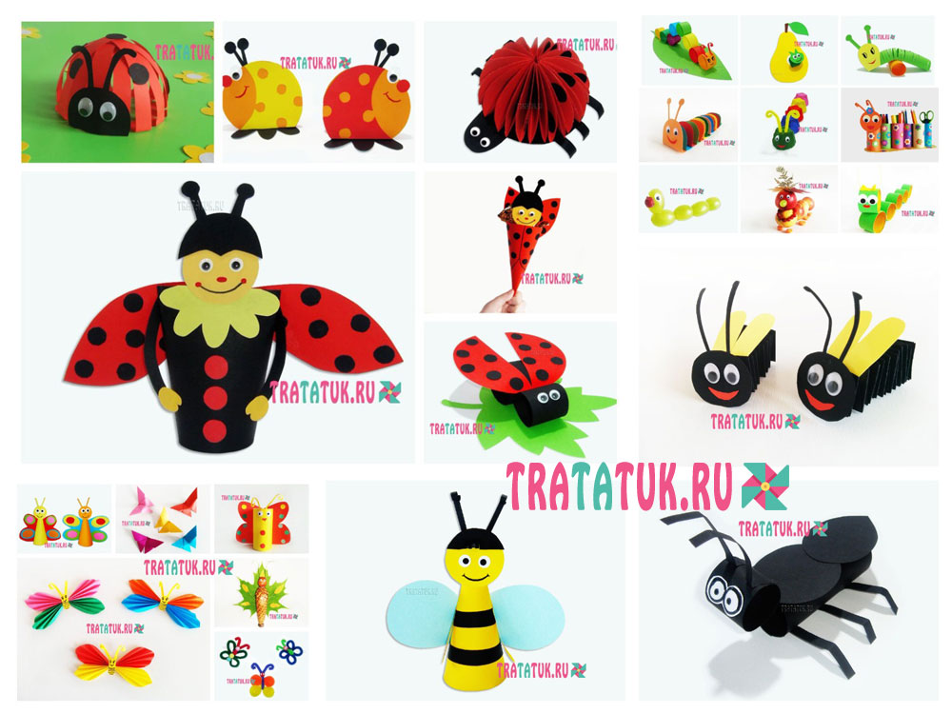asekomye-svoimi-rukami-podelki-nasekomyh-dlya-detej.html

Важно помнить, что любое занятие с ребёнком начинай со слов «Давайте, поиграем!»
Очень надеемся, что наши рекомендации помогут Вам интересно и познавательно провести время с ребёнком!

